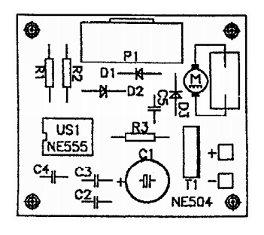
REGULOVATEĽNÝ ZDROJ PRE MINIVŔTAČKU
Zoznam súčiastok:
R1 ........................ 6,8k
R2 ........................ 270 Ohm
R3 ........................ 1k
C1 ........................ 47u/16
C2,4,5 .................. 100n KCP
C3 ........................ 10n KCP
D1,3 ..................... 1N4001
D2 ........................ 1N4148
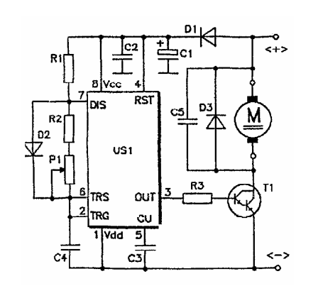
T1 ........................ BD643
US1 ...................... NE555
P1 ......................... pot220k
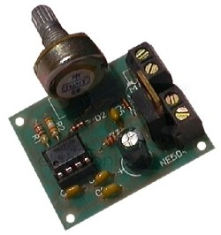
Gombík na potenciometer

